SINIFTA AKTİVİTE YÖNETİMİ VE KOLAYLAŞTIRICILIK BECERİLERİ HANDOUT
EĞİTİM AKIŞI
- Sınıf yönetimi nedir?
- Etkili bir sınıf yönetimi nasıl olmalıdır?
- Sınıf yönetimi ve modelleri
- Dersin aktivitenin yönetimi nasıl olmalıdır?
- Kolaylaştırıcılık nedir?

1)Sınıf Yönetimi nedir? (Şablon)
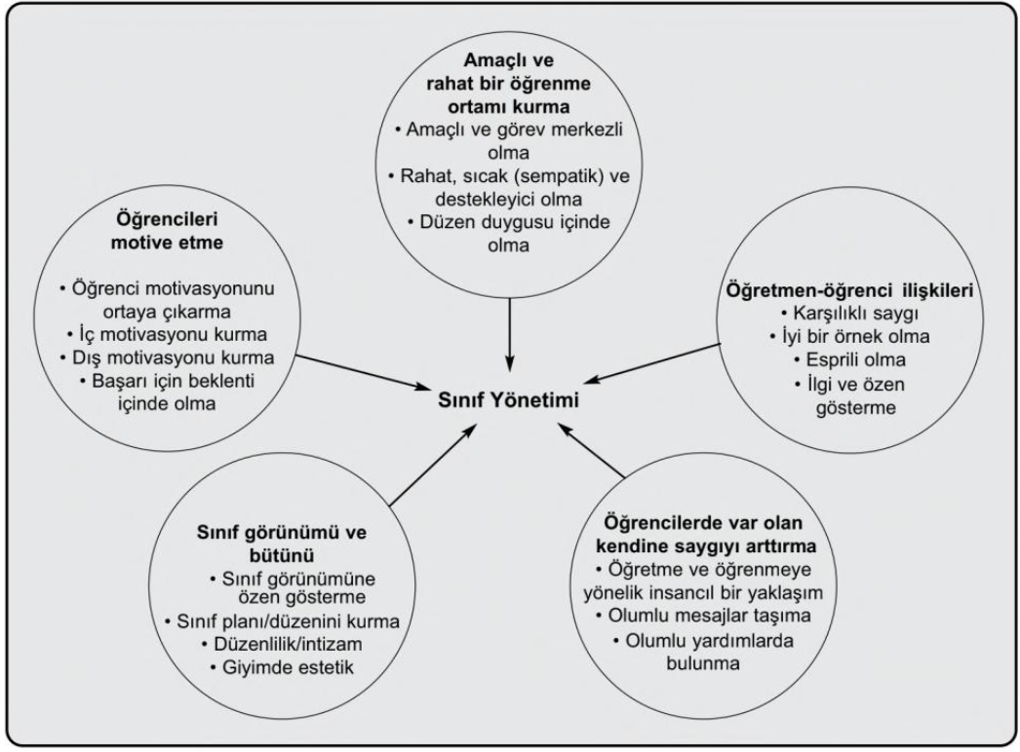

2) Etkili Bir Sınıf Yönetimi Nasıl Olmalıdır?

Öğretmen ve öğrenciler sınıf içinde birbirini etkileyen ve birbirlerinden etkilenen bireylerdir. Öğretmenlerin ders içi tutumları, davranışları, değer yargıları, kullandıkları öğretim stratejileri, alanı bilgileri ve rehberlik özellikleri, sınıf yönetimini etkiler. Bununla birlikte öğrencilerin de kişisel özellikleri, derse karşı tutumları, merakları ve davranışları sınıf yönetimine etki eder.
Etkili bir sınıf yönetimi için öğretmen ve öğrencilerin üzerine düşen bir takım sorumluluklar vardır. Bunlar;
1 )Her öğrencinin öğrenme stiline dikkat edilmelidir: Her öğrencinin öğrenme stili birbirinden farklıdır. Öğretmenler öğrencilerin öğrenme stillerini (Görsel, kinestetik, işitsel, dokunsal vb..) destekledikçe, öğrencilerin ilgisini derse çekmek daha kolay olacaktır.
Öğretmen, öğrencilerin hazırbulunuşluk düzeylerini iyi bilmeli, öğrencinin yeterliliklerinin farkında olmalıdır. Ayrıca teknolojinin hızla geliştiği dijital çağda, öğretmenler öğrencilerin öğrenme stiline uygun Web 2.0 araçlarını ders içeriklerine eklemelidir.
2 – Eğitim ortamları öğrenciye göre düzenlenmelidir: İyi tasarlanmış eğitim ortamları çocukların aktif öğrenmelerini destekler, problem çözme becerilerini geliştirir. Eğitim ortamları, öğrenciyi öğrenme merkezlerinde aktif kılacak şekilde düzenlenmelidir.
3 – Öğretmenler öğrencileriyle pozitif iletişim halinde olmalıdır: Öğretmenin öğrencisiyle kurduğu sözlü ve sözsüz iletişim, öğrencinin kişilik gelişiminde ve okul başarısında çok etkilidir. Öğretmenlerin öğrencileriyle kurdukları pozitif iletişim sayesinde öğrencilerin problemleri çözmek için daha fazla çaba gösterdikleri görülmektedir. Bununla birlikte iletişim zayıflığı istenmeyen davranışların ortaya çıkmasına ve öğrencilerde motivasyon düşüklüğüne sebep olabilir.
4 – Öğretmen müfredata hakim olmalıdır: Bir öğretmenin branşında yeterli düzeyde bilgi ve birikime sahip olması sınıf yönetiminde çok önemlidir. Öğretmenin derse geçmeden önce işlenecek konudan öğrencilerini haberdar etmesi ve öğrencilerine konunun hayatta ne işlerine yarayacağını bildirmesi öğrencilerin derse karşı ilgisini arttıracaktır. Öğretmenin öğrencilerine bir sonraki derste işlenecek konuyu bildirmesi öğrencilerin derse hazırlıklı gelmesini sağlayacaktır.
5 – Öğretmen öğrencilerine rol model olmalıdır: Öğrenciler, öğretmenlerini rol model alıp, öğretmenlerinin tutum ve davranışlarını benimserler. Öğretmenin çalışkanlığı, düzenli olması, insanlarla iletişim tarzı, hareketleri, yaklaşımları öğrenci davranışlarını ve sınıfın iklimini etkilemektedir. Çoğu zaman öğrenciler, öğretmenin ne söylediklerinden çok “ne yaptıklarını ve nasıl yaptıklarını ”örnek alırlar.
6 – Öğretmen derslerde öğrencilerinin dikkatini canlı tutmalıdır: 40 dakikalık ders boyunca öğrencilerin dikkatlerini sürdürmeleri oldukça zordur. Sadece düz anlatım tekniği ile derse devam etmek, öğrencinin dersteki dikkat süresini etkilemektedir. Öğrenme öğrencilerin aktif olarak katıldığı bir derste gerçekleşir. Derslerin görsel, işitsel, dokunsal ve 3 boyutlu içeriklerle desteklenmesi duyu zenginliğini arttıracak ve öğrenme kalıcı hale gelecektir.
7 – Öğretmenler öğrencilerine sevgiyle yaklaşmalıdır: Öğretmen ve öğrenci ilişkisinin öğrencilerin akademik başarısı üzerinde etkisi son derece fazladır. Sınıfa girdiği zaman öğrencilerin gözlerinin içine bakarak onlara değer verdiğini hissettiren bir öğretmenin dersine hiçbir öğrenci ilgisiz kalamaz. Öğrencilerine sevgi ve şefkatle yaklaşan öğretmenlerin dersleri hayat boyu öğrencinin gönlünde yer alır. Sevgi, sınıf yönetiminde öğretmenin elinde adeta bir sihirli değnektir. Öğrencilerle sevgi bağı kurulduğu zaman sınıf yönetimi daha kolay hale gelir.

3) Sınıf yönetiminde dört model görülmektedir.
a. Tepkisel Model: Klasik model de diyebileceğimiz tepkisel model, istenmeyen bir davranışın veya durumun değiştirilmesi, istenmeyen sonuç-tepki işleyişli bir modeldir. Düzen sağlayıcı ödül ceza türü araçlar kullanır, etkinliklerin yönelimi gruptan çok bireydir. Modelin zayıf yönlerinden birisi – ve en önemlisi- hep tepkinin bir karşı tepki doğurur olmasıdır. Bu modele sık başvuran öğretmenin, sınıf yönetimi becerilerinin yüksek olmadığı, diğer 3 modelin yeterince kullanmadığı söylenebilir.
b. Önlemsel Model: Planlama düşüncesine bağlıdır. Geleceği kestirme, istenmeyen davranışı ve sonucu olmadan önleme yönelimidir. Amacı, sınıf sorunlarının ortaya çıkmasına imkan vermeyen bir model oluşturarak, tepkisel modele gereksinimi azaltmaktır. Bu model sınıf etkinliklerini kültürel sosyalleşme süreci olarak ele alır, sınıfta, yanlış davranışa meydan vermeyen bir sosyal sistem oluşturmaya çalışır. Eğitim öncesi düzenlemeleri, istenen davranışın kolayca gösterilebileceği bir ortamı, istenmeyen davranıştan uzaklaştırıcı kuralları, plan, program ve hazırlıkları içerir. Etkinlikler bireyden çok gruba yöneliktir.
c. Gelişimsel Model: Sınıf yönetiminde öğrencilerin, fiziksel, duygusal, deneyimsel gelişim düzeylerinin gerektirdiği uygulamaların gerçekleştirilmesini esas alır. Bir uygulamaya geçilmeden önce öğrencilerin uygulamaya, gerekli boyutlarda hazırlanmasını öngörür. Genel olarak dört basamaktan oluşur :
(i) Onuncu yaşa kadar süren, nasıl öğrenci olunacağının öğrenildiği zamandır; bu basamakta öğretmene çok iş düşer.
(ii) 10-12 yaş arası dönemdir. Sınıf yönetimine verilen ağırlık azalır, öğrenciler olgunlaşma yolunda sınıf düzenine uymaya, öretmeni hoşnut etmeye isteklidir.
(iii) 12-15 yaş arası basamaktır. Öğrenciler, birbirlerini gözler, öğretmeni sıkıntıya sokmak için fırsat arar, bunun sonucunda arkadaşlarının beğenisini kazanmayı umarlar, sınıf yönetimi kurallarının nedenini ararlar.
(iv) Lise yıllarıdır. Öğrenciler kim olduklarını, nasıl davranmaları gerektiğini anlamaya başlarlar. Sosyalleşirler öz denetimleri artar. Yönetim sorunları azalarak yerini ergenlikle paralel yeni sorunlara bırakır. Ana baba ve yetişkinlerin etkisi gittikçe azalır, arkadaşların etkisi artar. Bu iki etkinin kesiştiği on iki yaş dolayı anne baba ve öğretmen için sıkıntılı yıllarıdır.
d. Bütünsel Model: Sınıf yönetimi algılarını birleştiren bütünsel modelde, önlemsel modele öncelik verme, gruba olduğu kadar bireye de yönelme, istenen davranışa ulaşabilmek için, istenmeyenin nedenlerini ortadan kaldırma vardır. İstenen davranışın uygun ortamlarda gerçekleşeceği bilincine dayanarak ortam düzenlemeye, bütün önlemsel yönetim çabalarına karşın oluşabilecek istenmeyen davranışları düzeltmek amacıyla tepkisel yönetim araçlarından yararlanılmaya çalışılır. Bu etkinlikler sürecinde davranış örgütleri, öğrencinin gelişim basamakları ile uyumlu olanlardan seçilir. Bu model için sınıf yönetiminin sistem modeli denilebilir. Modelin çevre boyutunda, okul, aile, boş zaman etkinliklerinin yer aldığı arkadaş çevresi vardır. Bütünsel modelde örneğin olumsuz bir öğrenci davranışının değiştirilmesi amacı ile tepkisel model kullanılırken, öğrenciyle görüşme, veliyle haberleşme, okul yönetiminden yararlanma, aileye dış destek sağlama, yerel yönetimlerden yararlanma, hukuk sistemini devreye alma yollarından biri veya birkaçı kullanılarak çözüm sağlanmaya çalışılır. Yöntem seçimi, amaçlara, olaya tarafların özelliklerine göre değişir.

4) Dersin Yönetimi ve Sınıf Kontrolü Nasıl Olmalıdır?

Verimli bir eğitim ortamı oluşturmanın temel taşlardan biri, öğretmenin sınıf kontrolünü sağlamasıdır. İyi yönetilen bir sınıfta öğrenciler içten güdülenir ve derslerde daha başarılı olurlar. Öğretmenler sınıfın kontrolünü ele alırken mini bir toplum modeli oluşturmalıdır. Aynı zamanda sınıf kontrolünü kolaylaştırmak için öğretmenlerin öğrenci odaklı bir sınıf düzenlemesi yapması gerekir. Düzenleme yaparken aşağıdaki hususlara dikkat edilirse oldukça keyifli öğrenme ortamları ortaya çıkacaktır.
1 – Sınırları ve kuralları öğrencilerinizle birlikte oluşturun: Toplumun her alanında düzeni sağlamak için birtakım kurallara ihtiyacımız vardır. Bu kuralları sınıf ortamına da taşımak gerekmektedir. Sınıf düzenini sağlamak için kuralların öğrenciyle birlikte planlanması, öğrencilerin kurallara daha çok uymasını sağlar. Öğrencilerinizle birlikte oluşturulan kurallar sınıfın görünür bir yerinde bulundurulmalıdır.
2 – Öğrencilerinize Problem çözme becerisi kazandırın: Günümüzde yaşadığı problemi en hızlı ve hasarsız şekilde çözebilen bireylerin hayatta daha başarılı oldukları gözlemlenmektedir. Öğrencilerin değişen ve gelişen hayat şartlarında problem çözme becerilerinin en çok geliştiği yer sınıf ortamıdır. Her problemin birden çok çözüm yolunun olduğunu öğrenciler sınıf ortamında gözlemlerler. Problemlerin çözüm yollarını öğretmen- öğrenci işbirliği ile aramak sınıf kontrolünü ele almada etkilidir.
3 – Tutarlı olun: Öğretmen tutum ve davranışlarında ne kadar tutarlı olursa, öğrenciler öğretmenine o kadar güven duyar. Derste yapılmasına izin verilmeyen bir davranışa, başka gün izin verilmesi öğrencilerin kurallara uymadaki istikrarını olumsuz etkiler.
4 – Öğrencilerinize kendilerini iyi hissetmelerini sağlayın: Öğrenciler, mutlu ve rahat oldukları ortamlarda kendilerini daha iyi ifade ederler. Bu nedenle sınıfta öğrencilerin kendilerini iyi hissedecekleri ortamlar oluşturmakta fayda vardır. Öğrencilerin öğrenmelerini kolaylaştırmak için sınıf içi ilişkilerin düzenlenmesi, zamanın etkili kullanılması öğretme sürecini etkili ve verimli hale getirir.
5 – Sınıfınızda Önleyici Model yaklaşımını benimseyin: Önleyici tutum, geleceği tahmin ederek , istenmeyen davranış oluşmadan önlemeye dayalıdır. Sınıf içinde de ortaya çıkabilecek bazı sorunları (Örneğin yer düzeni) önceden tahmin edebilen ve önlem alan bir öğretmen, sınıf yönetiminde daha fazla kontrol sağlar. Eğer sınıfta istenmeyen bir davranış varsa, o davranışın pekiştireci de mutlaka sınıfta vardır. Olumsuzluğun üstüne gitmektense o olumsuzluğu ortadan kaldırmak için davranışı etkileyen pekiştireci yok etmek daha faydalıdır.
6 – Ben dilini kullanmaya gayret edin: Öğrencinin olumsuz bir davranışı karşısında ‘’Sen Dili’’ yerine ’’Ben Dili’’ni kullanmak olumlu davranışın görülme sıklığını arttıracaktır. Örneğin “Ödev yapmıyorsun” demek yerine, “Ödevlerini önemsememen beni üzüyor” veya “ders çalışmadığını düşünüyorum” gibi ifadeler sınıfın kontrolünü sağlamada yardımcı olur.
7 – Öğrencilerinize derslerinizde küçük sürprizler yapın: Öğrencilerinize küçük sürprizler yaparak onlarla olan bağınızı daha da arttırabilirsiniz. Sınıfta eğlenebilecekleri etkinlikler düzenlemek, hayranı oldukları bir kişiyi sınıfa davet etmek, Sevdikleri bir filmi ya da Youtuber videosunu beraber izlemek, sınıf turnuvaları (Satranç, Voleybol, Futbol vs…) düzenlemek vb..

5) Kolaylaştırıcılık Nedir?
Kolaylaştırma (facilitation) kelimesi, “kolay” anlamına gelen ve “bir şeyi kolaylaştırma süreci” anlamına gelen Fransızca “facile” kelimesinden gelir. Kolaylaştırmak için bir eğitim bağlamında “optimum toplantıları ve çalıştayları yürütmek için gereken tüm görevleri tarafsız bir şekilde kontrol etmektir. Grup karar alma sürecini teşvik ederek, yardım ederek ve önderlik ederek gruba hizmet etmektir.”

Kolaylaştırıcılık eylemini gerçekleştirirken kolaylaştırıcı 2 ana eksen çevresinde hareket eder. Birinci eksen kolaylaştırıcının katılımcısı ile etkileşimi, ikinci eksen ise kolaylaştırıcının konuya katkısıdır. Kolaylaştırıcının katılımcı ile etkileşim derecesi yöntemlere göre değişir. Aynı şekilde kolaylaştırıcının konuya katkı derecesi de yöntemlere göre değişir. Bu yöntemler dereceler bazında bir parabol eksenine oturtulduğunda ise kolaylaştırıcılık gökkuşağı elde edilir.

Kolaylaştırıcılık Gökkuşağı
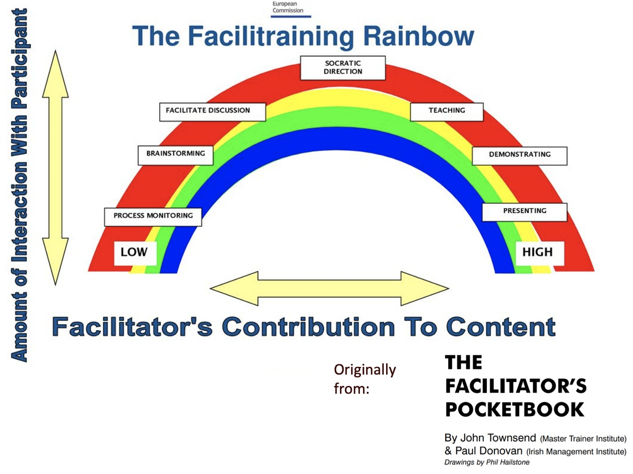

Gökkuşağının kolaylaştırıcı stilleri şunlardır:
1.Sunum (Presenting): Bilgi vermek için klasik tarzdır, eğitmen açıklar ve sunar. Eğitmen, sunum yaparken dinleyicilerin dikkat süresinin sunum sırasında kaybolmadığından emin olmalıdır.
2. Gösterim (Demonstrating): Sunumdan biraz daha fazla etkileşim vardır, örneğin gösteri yaparken katılımcılardan bunu kendilerinin de denemeleri istenir.
3. Öğretme (Teaching): Kolaylaştırıcı, yapılandırılmış öğrenme deneyimleri sağlar ve katılımcıları belirli öğrenme sonuçlarına doğru yönlendirir. Katılımcıların kişisel yorumu için biraz yer kalır.
4. Sokratik Yönlendirme (Socratic Direction): Kolaylaştırıcı sorular sorar ve katılımcıları istenen belirli bir öğrenme sonucuna yönlendirmek için cevapları yeniden formüle eder.
5. Kolaylaştırılmış Tartışma (Facilitate Discussion: Kolaylaştırıcı tartışmaya rehberlik eder ve katılımcıların girdilerini teşvik etmek, süreci kontrol etmek ve muhtemelen (üsluba bağlı olarak) devam eden tartışmayı kışkırtmak için zaman zaman kendi fikirlerini vermek için katılımcılarla etkileşime girer.
6. Beyin Fırtınası (Brainstorming): Kolaylaştırıcı içeriğe neredeyse hiç katkıda bulunmaz ancak katılımcıları girdi vermeye teşvik eder. Kolaylaştırıcı, katılımcıların girdilerini değerlendirmemeye çalışır.
7. Gözlem (Process Monitoring): Kolaylaştırıcı süreçte sadece gözlemleyici olarak rol oynar, katılımcıların aktivitedeki deneyimlerini izler ve not eder.

Sınıf Yönetimi İçin Kitap Tavsiyeleri:
- Öğretmen Olmak Bir Can’a Dokunmak – Doğan Cüceloğlu ve İrfan Erdoğan
- Savaşçı – Doğan Cüceloğlu
- Sınıf Yönetimi – Münire Erden
- Var mı Beni Anlamak İsteyen – Nevzat Tarhan
- Öğretmenim, Lütfen Bu Kitabı Okur musun! – Halil Yılmaz
- Duygusal Zeka – Daniel Goleman

KAYNAKÇA

- Kara Tahtayı Aşmak Öğrenci Merkezli Öğretmenlik

- https://dergipark.org.tr/tr/download/article-file/153209

- https://dergipark.org.tr/tr/download/article-file/185583

- https://books.google.com.tr/books?id=rBgsEAAAQBAJ&pg=PA25&dq=sınıfta+aktivite+yönetimi+ve+kolaylaştırıcılık&hl=tr&sa=X&ved=2ahUKEwip-eqY8tr6AhUnQfEDHcfyAjEQuwV6BAgMEAk#v=onepage&q=sınıfta%20aktivite%20yönetimi%20ve%20kolaylaştırıcılık&f=false

